P i ó r n i k
CZASOPISMO MŁODZIEŻY SZKOLNEJ ZESPOŁU SZKÓŁ W PRZEDCZU
Wydanie specjalne
Rok szkolny 2015/2016

150. Rocznica Urodzin Władysława Umińskiego

„Działo się w mieście Przedczu dnia 16 listopada 1865 r. o godzinie czwartej wieczór. Stawił się Julian Umiński malarz z Przedecz lat 42 mający w obecności świadków Bartłomieja Piotrkowskiego organisty lat 65 i Stanisława Banasiaka dziadka kościelnego lat 80 mających, obydwóch w Przedczu zamieszkałych i okazał Nam dziecię płci męskiej, urodzone w Przedczu dnia 10 miesiąca i roku bieżącego o godzinie czwartej po południu z jego małżonki Tekli z Bogdańskich lat 26 mającej.”- To słowa, od których rozpoczęły się uroczystości związane ze 150. rocznicą urodzin wielkiego pisarza, przedeczanina i patrona Szkoły Podstawowej w Przedczu.

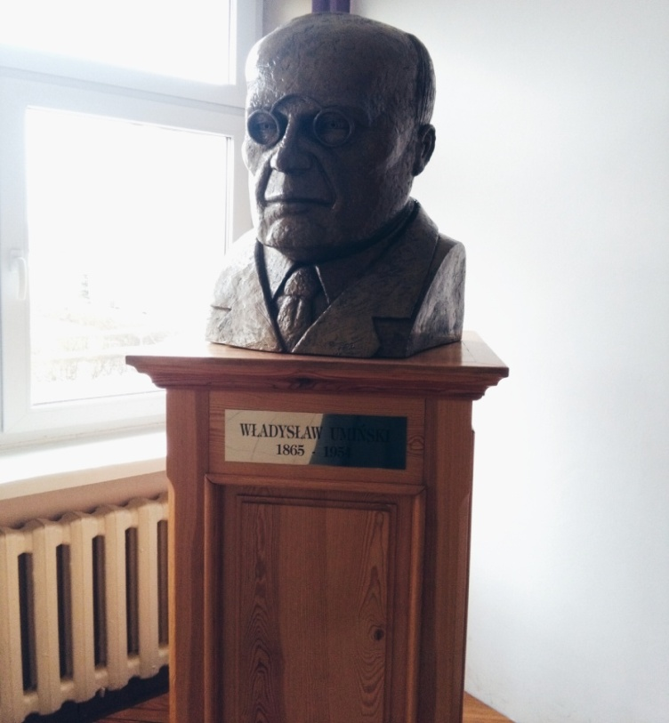 Fot. Adrianna Mizerska
W NUMERZE:
- Fragmenty aktu urodzenia pisarza – s. 1,
- Władysław Umiński - pisarz, przyrodnik z wykształcenia, popularyzator nauki z powołania, wynalazca …- s.2-3,
- Fotorelacja z odsłonięcia pamiątkowej tablicy – s.4-5,
- „Polakami nie tylko się rodzimy, ale stajemy z dnia na dzień…” - wywiad z Panem Zbigniewem Antczakiem - s. 6-9,
- Niechaj się spełnią wasze marzenia- s. 9-10,
- Gdy sięgnę myślą w dzieciństwa dni…-wywiad z Panią wicedyrektor E. Ćmielewską - s.11-13,
- O Władysławie Umińskim napisali…- s. 13,
- Krzyżówka- s.14,
- Zostań odkrywcą – s. 14.

Władysław Umiński - pisarz, przyrodnik z wykształcenia, popularyzator nauki z powołania, wynalazca z zamiłowania…

Całe swoje długie życie poświęciłem dla poszerzenia Waszych wiadomości o naszym pięknym świecie. Ludzie, których przygody i czyny Wam opisywałem powinni być dla Was przykładem, jak należy postępować, ażeby stać się dzielnymi obywatelami i wzbogacić swoje życie bohaterskimi czynami - powiedział do słuchaczy Polskiego Radia.

- Urodził się 10 listopada 1865 roku w Przedczu na Kujawach.
- Ojciec pisarza, Julian Umiński, pochodził ze zubożałej rodziny szlacheckiej. Matka, Tekla z Bogdańskich, pracowała jako nauczycielka. Prawdopodobnie to oni zaszczepili w przyszłym pisarzu miłość do literatury i barwnych opowieści.
- Towarzyszem dziecięcych zabaw przyszłego pisarza był … jeż.
- W roku 1874 rodzina Umińskich z powodu problemów finansowych podjęła decyzję o przeprowadzeniu się do Częstochowy, a później do Warszawy. W tym czasie rodzinę spotkała ogromna tragedia - zmarł Julian Umiński, pozostawiając żonę i czwórkę dzieci.
- Umiński uczył się w gimnazjum filologicznym i szkole realnej. Ukończył studia przyrodnicze na uniwersytecie w Petersburgu.
- Jego pierwsza nowelka, która jest traktowana jako debiut (1880), nosi tytuł Z Korsyki. Do druku dopuścił ją sam Jan Kanty Gregorowicz, ówczesny redaktor „Przyjaciela Dzieci”, jednego z najważniejszych czasopism dla dzieci i młodzieży przełomu XIX i XX wieku. Nikt w redakcji nie mógł uwierzyć, że opowiadanie napisał 15-letni chłopiec, dlatego też wydrukowano je jako… tłumaczenie!
- Pisarz był niespełnionym konstruktorem maszyn. Swoje pierwsze prace zaprojektował w wieku 12 lat, jednak z powodu trudnej sytuacji finansowej rodziny marzenia spełzły na niczym.
- W wieku 19 lat skonstruował miniaturę samolotu, którą puszczał z balkonu warszawskiego mieszkania. Jest również ojcem słowa „samolot”, które zastąpiło zapożyczone „aeroplan”.
- Stworzył 37 powieści i 47 prac popularnonaukowych.
- Na polski grunt zaszczepił powieść naukową, dlatego często porównywano pisarza z Juliuszem Verne.
- Przez całe życie borykał się z kłopotami finansowymi, dlatego oprócz pisania zajmował się m.in. katalogowaniem książek w bibliotece Politechniki Warszawskiej, prowadzeniem przedstawicielstwa studzien artezyjskich, pracą jako referent w Ministerstwie Spraw Wewnętrznych i Urzędzie Filmowym.
- Zajmował się popularyzacją nauki i techniki. Pierwszą jego książką popularnonaukową była Żegluga powietrzna (1894), a później opublikował ponad czterdzieści broszur i odczytów z dziedziny nauki, techniki i przemysłu.
- Współpracował z wieloma czasopismami – przed pierwszą wojną światową jego teksty ukazywały się między innymi w pismach: „Wieczory Rodzinne”, „Tygodnik Mód i Powieści”, „Kurier Codzienny”, „Kurier Warszawski”, „Prawda”, „Czytelnia dla Wszystkich”. W „Tygodniku Ilustrowanym” prowadził rubrykę „Z ruchu naukowego”. Od 1904 redagował i wydawał pismo „Czytelnia dla Wszystkich”.
- Żoną pisarza została Natalia Bajn, której Umiński poświęci między innymi powieść Balonem do bieguna. Do roku 1939 mieszkali w Warszawie, gdzie żona, o ponoć pięknych, fiołkowych oczach, prowadziła sklep. Na świat przyszła w tym okresie też jedyna córka, Alina. Rok 1939 zastał Umińskiego wraz żoną i dzieckiem w Warszawie, ale rodzina przeniosła się do Milanówka, gdzie udało im się w spokojny sposób przeczekać okres okupacji.
- W roku 1946, na białaczkę, umiera ukochana córka Umińskiego. Cztery lata później odchodzi żona.
- W roku 1952 pisarz został odznaczony Krzyżem Oficerskim Orderu Odrodzenia Polski za wybitne osiągnięcia w dziedzinie literatury.
- Władysław Umiński zmarł 31 grudnia 1954, jego grób znajduje się na warszawskich Powązkach.
WYBRANE UTWORY:

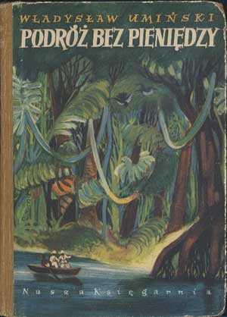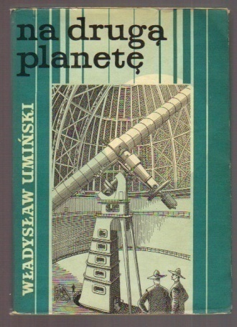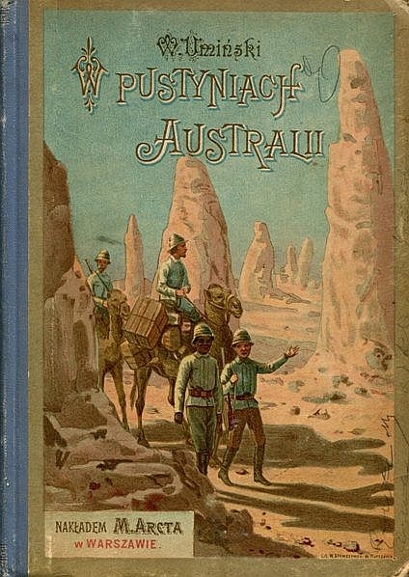

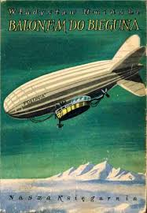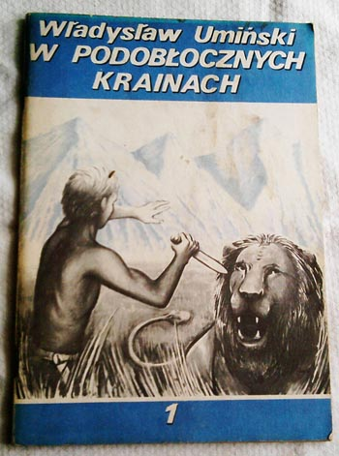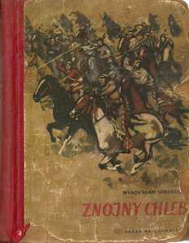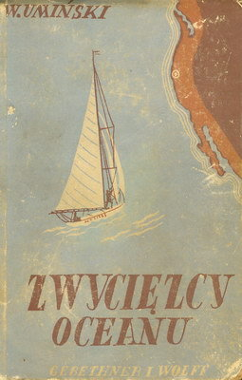

Opracowała: Nina Więtczak

FOTORELACJA Z ODSŁONIĘCIA PAMIĄTKOWEJ TABLICY

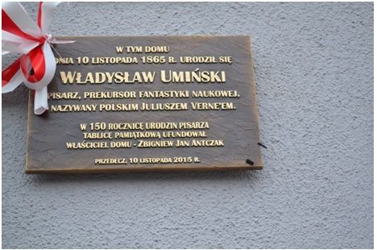

„Pamiętajmy, że obowiązek i odpowiedzialność to Nasz
przywilej, dla tych, co po Nas nadchodzą, a tym bardziej wobec tych, których dziś już tak brakuje!”
Zbigniew Jan Antczak

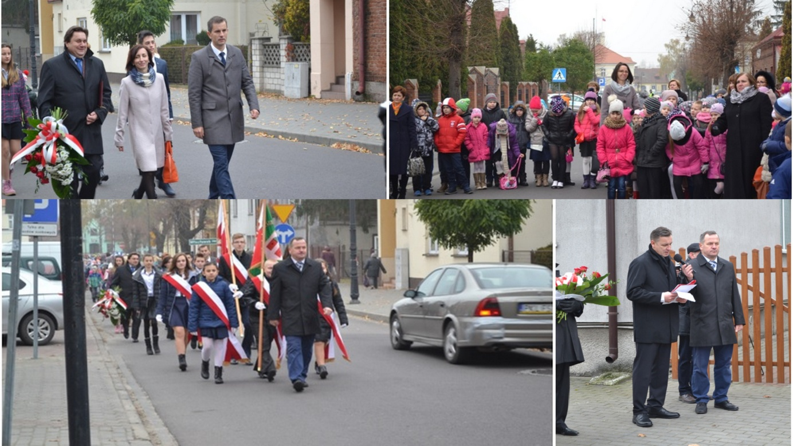
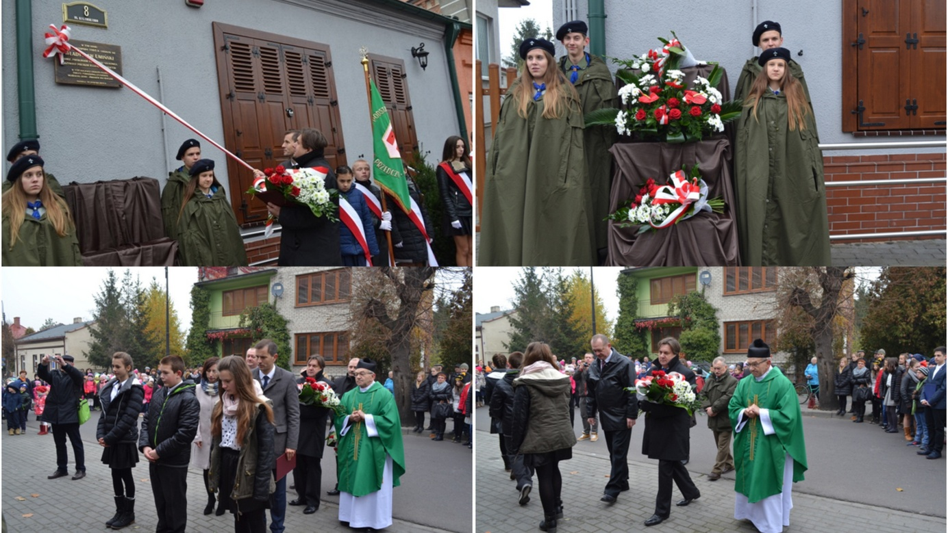

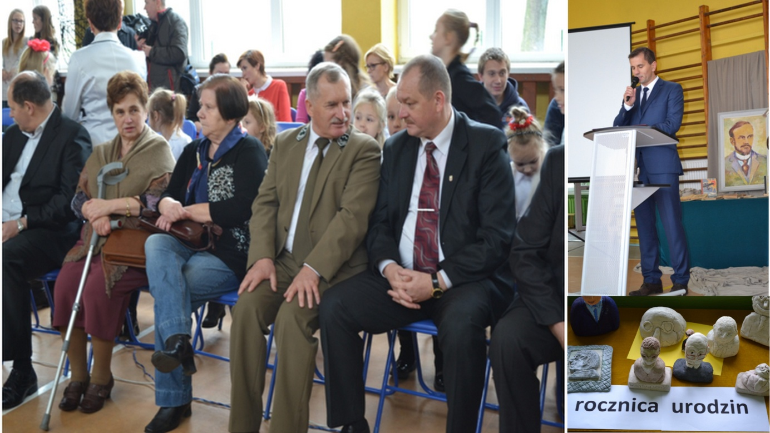
Opracowała: Adrianna Mizerska

„Polakami nie tylko się rodzimy, ale stajemy z dnia na dzień…”
- wywiad z Panem Zbigniewem Antczakiem
Mój tornister, był moją przyszłością, był pełen zaczarowanych przedmiotów, był tam mój elementarz, moja pierwsza książka, mój pierwszy długopis, pierwsze flamastry, i wiele pierwszych rzeczy, które były przede mną w niedalekiej przyszłości…
Co skłoniło Pana do ufundowania tablicy poświęconej Władysławowi Umińskiemu? Czy jest Pan dumny z tego, że spędził dzieciństwo w miejscu, gdzie urodził się autor słowa samolot?
Ten zamysł, aby takowa tablica powstała, towarzyszył mi bez mała od kilkudziesięciu lat, tj. od trzydziestu pięciu. Wtedy to pani Zofia Kacprowicz, nauczycielka, czytając nam obowiązkowe lektury, „przenosiła" mnie w inny świat, w świat wyobraźni i magii, ten mój świat, ale i autora książek - p. Władysława Umińskiego. Pani Kacprowicz bywała częstym gościem w naszym domu, tak jako wychowawca, ale i jako przyjaciel, często podnosząc we wspomnieniach swoich przodków, ale i własnych, że właśnie tutaj urodził sie nasz przyszły Patron szkoły, pan Umiński. Byłem cierpliwy, a więc czekałem, czekałem okrągłej rocznicy (150. rocznicy urodzin). A czy jestem dumny? W sensie „makro" tak, jako mieszkaniec Przedcza, tak jak i Wy, bo jest to powód do dumy, był przecież i patriotą, i Wielkim Polakiem. W swojej twórczości, gdy Polski nie było na mapie Europy, walczył dostępnymi środkami (piórem) o Polską Świadomość Narodową. Miał przemożny wpływ tak na Naszą Tożsamość, jak i Ducha Narodu, obok współtworzących owego okresu, np. H. Sienkiewicza (Trylogia- „ku pokrzepieniu serc"). Jako mieszkaniec, a dziś jako właściciel domu, odczuwam raczej specyfikę, wyjątkowość, i niepowtarzalność domu i życia w jego murach. To tak, jakbyśmy zostali zaproszeni na piękny bal, który kiedyś i tak zakończyć się musi. Pozostaje jednak odpowiedzialność, której częścią dziś i jutro właśnie to Wy stać się musicie, i już jesteście, będąc uczniami Szkoły Podstawowej w Przedczu .
Kto zaprojektował i w jakiej pracowni powstała tablica? Z jakiego materiału ją wykonano i jakie są jej wymiary?
Tablica powstała w Obornikach koło Poznania. Zaprojektowało ją dwoje inżynierów – państwo Agnieszka i Krzysztof Nowakowie. Tablicę wykonano o wymiarach 60x40 cm. Jest to cezulowany odlew mosiężny. Natomiast redakcją tekstu zająłem sie osobiście, w jego korekcie pomagała mi moja sąsiadka, była nauczycielka naszej szkoły, pani A. Pęksińska, za co bardzo jestem jej wdzięczny. Ach, tak zapomniałem, firma nazywa się " MANK". Dziękuję.
Wróćmy teraz do czasów, gdy Pan był uczniem Szkoły Podstawowej w Przedczu. Co najmilej zapisało się w Pańskich wspomnieniach?
Tak, mam bardzo dużo miłych wspomnień, ale przez całe życie we wspomnieniach wraca to „jedyne" tak często, … Miałem wtedy siedem lat, był rok 1977, byłem właśnie na „przedprożu” lata, wakacji i „nowego świata", który miał sie rozpocząć dla mnie z dniem pierwszego września. Szedłem dumny wiejską drogą wraz z bratem, byliśmy jacyś inni, odmienieni, jacyś dziwnie kolorowi, czułem się wyjątkowo?! Pamiętam gospodarstwa skąpane w półcieniach popołudniowego słońca, ludzi krzątających sie w obejściach swoich domostw, tak skrzętnie uwijających się nim zapadnie zmrok. Dużo, tak dużo „twarzy", których mi dziś tak brakuje, aby móc ich pozdrowić i jeszcze raz mieć tę możliwość, by wypowiedzieć w ślad za dorosłymi: „Szczęść Boże ".
To taka magia chwili: rozkołysane lipy nad głowami niczym szpaler szpad, a w rajskich zapachach ich kwiecia roje pszczół z dziadkowej pasieki. W gąszczu koron niekończące sie trele ptactwa, wychwalające mijający dzień, podziwach dla zawieszonych w powietrzu skowronków, jakoby to dzięki ich muzyce wszystko dziać się miało...? I wreszcie „rozwieszone" na drutach, eleganckie jaskółki, co rusz to przeplatane obojętnym sąsiedzkim wróblim spojrzeniem, jakby powaga fraku była niestosowna do wiejskiego otoczenia. Na moich plecach miałem swój pierwszy tornister, taki piękny, czerwono-granatowy! Zatrzymywałem się nad wielkimi kałużami wczorajszej burzy, aby podziwiać swą wyjątkowość jak w zwierciadle na tle nieba, z nadzieją widoku przyszłości w ławie szkolnej. Czułem sie tak ważny, tak dorosły, tak prawie jak pan listonosz, który raz w tygodniu gościł w dziadkowej wiosce. Mój tornister, był moją przyszłością, był pełen zaczarowanych przedmiotów, był tam mój elementarz, moja pierwsza książka, mój pierwszy długopis, pierwsze flamastry, i wiele pierwszych rzeczy, które były przede mną w niedalekiej przyszłości. Wszystko to zawiązane miałem niczym w wielkiej chuście marzeń, kiedy kładąc się spać mój tornister zasypiał wraz ze mną na poduszce obok.
Czy pamięta Pan uroczystość nadania szkole imienia? Co wspomina Pan najmilej w związku z tym wydarzeniem?
W mojej pamięci czerwcowy dzień 1984 roku także został „zarchiwizowany", a wraz z nim uroczystość nadania imienia Patrona naszej szkole. Już na długi czas przed tym wydarzeniem byliśmy świadomi doniosłości tej chwili. Pamiętam próby chóru, tak wiele razy ćwiczone pieśni przez prowadzącą go panią Aleksandrę Grzegorzewską. Próbny apel i wiecznie oczekującego dyscypliny z naszej strony mojego ostatniego wychowawcę, pana Mirosława Pęksińskiego. Pamiętam „udających" groźne miny panów: Antoniego Majewskiego oraz Mieczysława Jaskólskiego, którzy w „łasce" tamtych czasów musieli sprostać wytyczonym celom. To był słoneczny dzień, jak słoneczne są beztroskie młode lata, być może powodowane odwagą młodzieńczej imaginacji…? Najbardziej jednak utkwił w mojej pamięci wymiar związany z materią, to była sala pamięci poświęcona panu Władysławowi Umińskiemu, znajdująca sie w północnym skrzydle szkoły. Prezentowana była tam część dorobku literackiego pisarza oraz bogata korespondencja prowadzona przez panią Teresę Bącelę z organizacjami (osobami), które miały kontakt choćby pośredni z naszym Patronem.

Czy już wtedy interesował się Pan twórczością Władysława Umińskiego? Które z jego powieści ceni Pan najbardziej i dlaczego?
Jak już wcześniej wspominałem, kluczem do podróży i zainteresowania się bohaterami książek Pana Władysława Umińskiego (ja dziś to nazywam prowokacją intelektualną) była czytana przez moją pierwszą wychowawczynię, panią Zofię Kacprowicz, lektura pt. „Znojny chleb". Wtedy to jeszcze nie zdawałem sobie sprawy, że kiedyś w przyszłości własnoocznie będę „dotykał" tych samych miejsc co Sobiesław. Tak samo cieszył sie z zasłyszanej ojczystej mowy w obcych krajach, tak samo reagował na polską tradycję, symbolikę, tak samo tęsknił. To taki wizjonerski scenariusz (wyrocznia, testament)… Dramat tych sprzed stu lat, nie poddał się żadnej remodyfikacji. Stałe potrzeby i wartości ludzkie są ponadczasowe, nieprzemijające, odciśnięte w naszej świadomości. Patriotyzm, wartości narodowe, zawsze wyraźnie są określone w naszych postawach. I nie ma możliwości kompromisu w transferze na tzw. multikulti. Ja te tzw. fascynacje obcokulturowe zwykłem nazywać „samozagładą".

Polski Verne - określano patrona naszej szkoły ze względu na tematykę jego twórczości. Czy Pan również lubi podróże? Jakie kraje Pan zwiedził i który z nich poleciłby czytelnikom „Piórnika”?
Lubię podróżować oczywiście, bywałem w różnych krajach na kilku kontynentach. Bardzo podoba mi się Meksyk, Grecja i taka mała wyspa w Ameryce Północnej - Aruba, to właśnie tam mieli swą tzw. bazę wypadową filmowi bohaterowie „Piratów z Karaibów". Lubię Jukatan, pamiętam, gdy byłem tam pierwszy raz, leżąc pod palmami w świetle księżyca, głaskany ciepłym wiatrem niczym „skrzydłem anielskim", poczułem, że tak wyobrażam sobie raj. Naprawdę urocze miejsce, a później w wyobraźni szedłem plażą wraz z Robinsonem Crusoe i Piętaszkiem. To była rewelacja, zaspokoić wyobraźnię, głodne marzenia dzieciństwa, dotykiem karaibskich plaż, zapachem bryzy rytmicznych fal, obrazem tubylczych twarzy, ich specyfiki, egzotyką smaków, i obcych tak dla Europejczyka odgłosów z pobliskiej dżungli… W przyszłości, wszystkim czytelnikom „Piórnika" polecam uczynić wszystko, co będzie możliwe (bezpieczne) w realizacji zamierzonych podróży. Każdy kraj jest wart odwiedzin, piękne jest Księstwo Andory w Pirenejach, piękna jest Rosja, Kanada, Monaco. Świat jest bardzo bogaty, ma wiele do zaoferowania, lecz wszystko się implikuje, na ile My jesteśmy „bogaci wewnętrznie", uposażeni genetyczną spuścizną przodków, percepcją zmysłów, aby dostrzec, i zbliżyć się do doskonałej tajemnicy stworzenia w niczym nie dyskryminowanego dzieła wpierw Boga, a później „niekończącej sie ewolucji nieprzypadkowego przypadku”… Nade wszystko polecam zwiedzać POLSKĘ. To taka immanentna podróż „w głąb siebie", rozmiłowanie we własnej tożsamości i odpowiedzi, że nie jesteśmy z nikąd, losem z anonimowego „worka fantów", określeni na arenie dziejów Ziemi, z własną historią, religią, kulturą, tradycją, językiem i genealogią rodów, nazwisk, jako dobrem niezbywalnym i wartością osobistą.
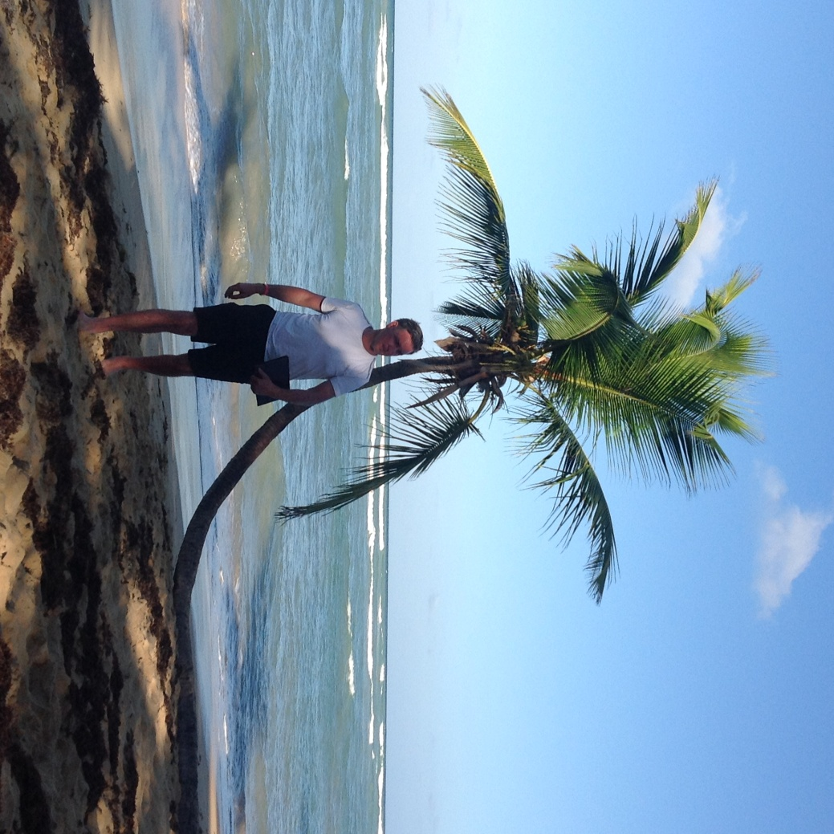

W swoim przemówieniu powiedział Pan, że „Polakami nie tylko się rodzimy, ale stajemy z dnia na dzień”. Co Pan sądzi o patriotyzmie współczesnej młodzieży?

Jestem pełen podziwu i dumy dla młodej generacji Polaków, że pomimo tak wszechotaczających propagandowych „produktów medialnych", podaży głupoty wolnego rynku, licznych substytutów (namiastek szczęścia - reklam) proponowanych za ekwiwalent finansowy w publicznych środkach przekazu (radio, telewizja, Internet) nie dają sie zwieść, w konsekwencji pozostając konserwatywni, w swoim zachowaniu i postawie kierując się instynktownie dobrą wolą wyboru, aby pozostać w zgodzie z racjonalizmem i sprawiedliwością. Już tam młodzi Polacy wiedzą, że nie kupią „plastikowego jednorazowego szczęścia" w plastikowym kubku, a tym bardziej na plastikowym talerzu, podczas plastikowej niedzieli, w plastikowym McDonald’s, czy plastikowym KFC, z wszędobylską plastikową obsługą, ubraną w plastikowe uśmiechy!
Moja dewiza dla młodych: „Nie jest błędem w Waszej przyszłości popełnianie błędów, lecz trwanie w nich". Wiele z nich i w moim życiu się wydarzyło… Ach tak, te trzy rady weźcie sobie do serca: kochać Polskę, cieszyć się radością z bliskości kochanych osób, przyjaciół, kolegów, nie bać się konsekwencji trudnych decyzji. Wszystko i tak dobrze sie zakończy.
Na koniec moja refleksja z obecności w szkole podczas obchodów 150. rocznicy urodzin Władysława Umińskiego. Jednym słowem: PERFEKCYJNOŚĆ i PROFESJONALIZM (moje gadulstwo nie ma granic, padły dwa słowa!) gratuluję reżyserowi widowiska, scenarzyście oraz opiekunowi, tak trafnego doboru aktorów, i całej grupie teatralnej. Jestem wam bardzo wdzięczny, a na pewno w niedalekiej przyszłości wszyscy wybierzemy się na wspólny spacer, i pizzę. Pozostaję Waszym dłużnikiem. Jeżeli moje odpowiedzi są zbyt lakoniczne i nie są miarodajne, proszę o wyrozumiałość.
Dziękujemy za rozmowę.
Wywiad przeprowadziły: Martyna Parecka i Klaudia Komorek

Niechaj się spełnią Wasze marzenia

6 listopada 2015 r. podczas obchodów 150. rocznicy urodzin Władysława Umińskiego uczniowie Zespołu Szkół w Przedczu zorganizowali przedstawienie o życiu patrona szkoły podstawowej. Spektakl został podzielony na dwie części – pierwsza z nich dotyczyła młodości pisarza, a druga jego dorosłego życia. W głównej roli wystąpili Kacper Jeżak i Hubert Rybiński. Inne postacie, w które wcielili się uczniowie to , np. sekretarka patrona, żona Natalia, rodzice małego Władzia oraz jego babcia i rodzeństwo, a także najbliżsi przyjaciele. W krótkim występie zostały zaprezentowane sceny z życia codziennego Władysława Umińskiego - granie w karty ze znajomymi, podejmowanie trudnych decyzji, pierwsze rozczarowania i pisanie listu do ukochanego bratanka. Każdą scenę poprzedzało niedługie wprowadzenie, czytane przez uczennicę klasy 3 gimnazjum – Justynę Czupryniak. Przez te kilka chwil zaproszeni mogli dowiedzieć się bardzo dużo o życiu Władysława Umińskiego, chyba nawet znacznie więcej niż ze zwykłego życiorysu. Widzowie mieli okazję usłyszeć oryginalne nagranie głosu Umińskiego i obejrzeć prezentację multimedialną na jego temat. Miłym akcentem był występ wokalny uczniów szkoły podstawowej – Rafała Borzendy, Wiktorii Stasiak i Wiktorii Łaneckiej. Zaprezentowali piękny utwór o patronie do melodii kujawiaka. Część artystyczna została przygotowana przez Panie: Annę Czerwińska, Magdalenę Bińkowską, Marię Jolantę Zabłocką oraz Dorotę Kozłowską. Plastycznie zaś urozmaiciły tę teatralną podróż w przeszłość Panie: Ewa Wawrzyniak, Katarzyna Osińska i Urszula Gawryszewska.

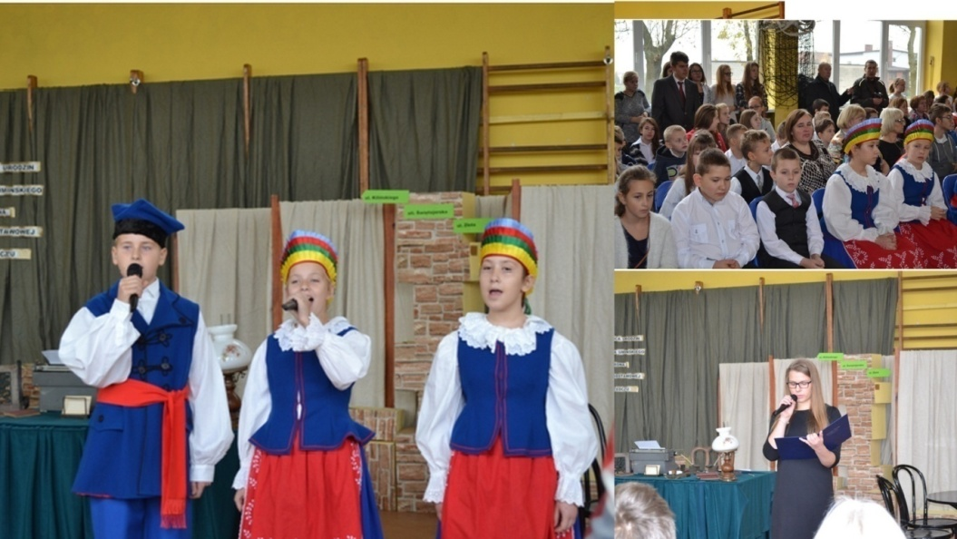
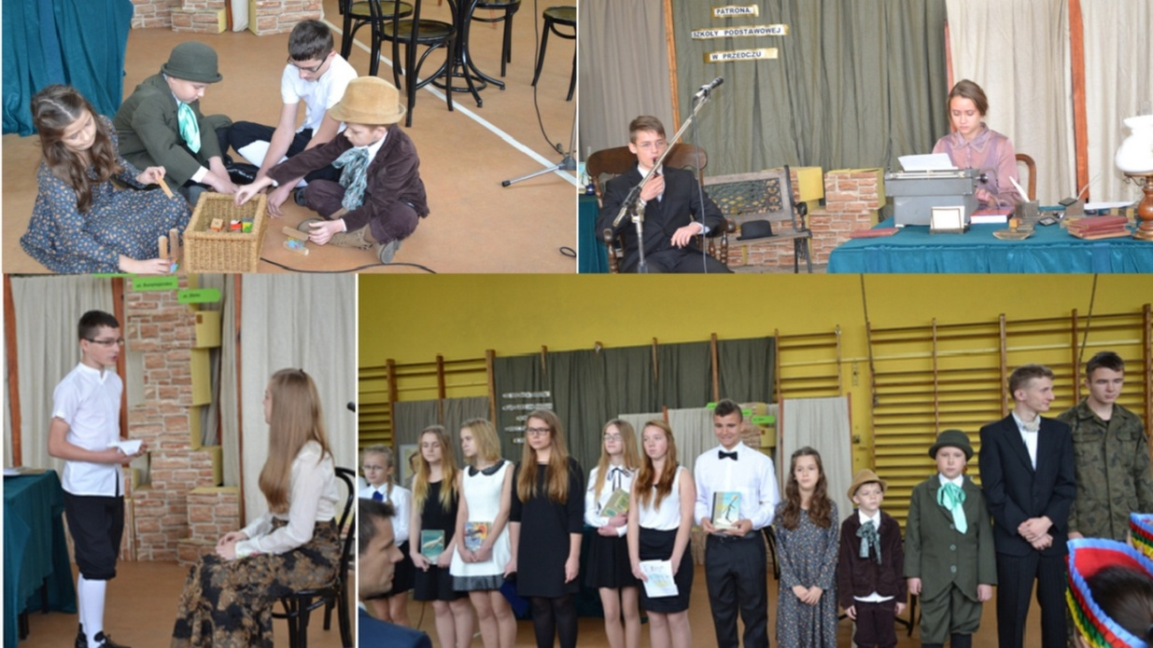
Opr. Adrianna Mizerska, Weronika Kozerska

Gdy sięgnę myślą w dzieciństwa dni…

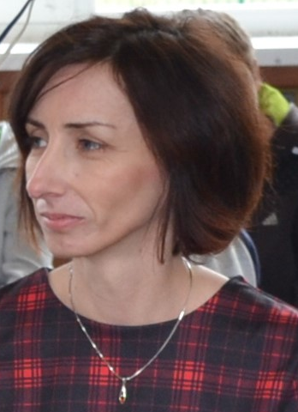
O rocznicy 150. urodzin patrona, dzieciństwie, ulubionych lekcjach oraz wizji naszej szkoły rozmawiamy z Panią mgr Ewą Ćmielewską – wicedyrektor naszej szkoły.
Czy lubi Pani twórczość Władysława Umińskiego?

Tak, jestem pod wrażeniem jego wiedzy ogólnej i znajomości ówczesnego świata. Bohaterowie jego utworów zamieszkują lub podróżują po krajach, których sam autor osobiście nigdy nie odwiedził, a jednak tworzone przez niego opisy są niezwykle realistyczne i sugestywne. Czytelnik odnosi wrażenie, że Władysław Umiński sam przemierzył brazylijską puszczę, stepy Azji Środkowej, czy też dotarł na biegun północny. Pamiętam, gdy fragmenty powieści Władysława Umińskiego czytała nam pani na lekcji, gdy byłam w drugiej, a może trzeciej klasie, wówczas wystarczyło kilka zdań i wszyscy przenosiliśmy się w okamgnieniu za ocean lub w inny równie odległy zakątek świata. W klasie panowała wymowna cisza, a my z zapartym tchem śledziliśmy losy bohaterów.

Pozwoli Pani, że teraz zamienimy się rolami. Proszę podać tytuły trzech powieści patrona naszej szkoły?

Bardzo chętnie podam Wam tytuły tych, które czytano nam, gdy byłam uczennicą naszej szkoły, a były to: „Znojny chleb”, „Balonem do bieguna” czy „Flibustierowie”.

Którą z nich poleciłaby Pani jako lekturę obowiązkową i dlaczego akurat ten tytuł?

Myślę, że byłby to „Znojny chleb”, tytuł już w przeszłości należał do kanonu lektur. Myślę, że mimo niewątpliwych walorów literackich innych utworów naszego Patrona, zaproponowałabym powrót do „Znojnego chleba”. Sobiesław Mrocki, bohater tej powieści, przeżywa niezliczoną ilość przygód, wręcz niewiarygodną. Dezerteruje on z armii pruskiej, odbywa podróż morską na „Delfinie”, chcąc dotrzeć do Ameryki, ale żaglowiec tonie i rozbitkowie trafiają do Brazylii. Pracuje niewolniczo na plantacji kawy, wędruje ze swoim kompanem- Witoldem Grzymałą przez puszczę, trafia wreszcie do Stanów Zjednoczonych, gdzie ima się różnych prac, chcąc zarobić na chleb. Wiele z tych zajęć jest ponad jego siły, jak choćby praca w stalowni w Pittsburgu. Pracuje też na farmie w Indianie i walczy z Indianami, zostaje wcielony do amerykańskiej artylerii, a to tylko część jego przygód. Każdy z czytających znajdzie w tej książce coś, co może go zainteresować, a jednocześnie autor daje w niej wyraz swojemu patriotyzmowi. Osadza akcję powieści w Ameryce, bo nie może postąpić inaczej z uwagi na sytuację Polski w tamtym okresie, ale morał płynie z tego utworu jeden: najpierw walka o wolność kraju, a dopiero później troska o własne szczęście. Tak postępuje Sobiesław. Sądzę, że należałoby rozważyć włączenie któregoś dzieła Władysława Umińskiego do kanonu lektur uczniów naszej szkoły. Pomyślę o tym…

Czy pamięta Pani nadanie szkole imienia Władysława Umińskiego?
Niestety nie, choć byłam wtedy uczennicą klasy drugiej. Pamiętam za to, że odbywały się apele ku czci Patrona, w których brałam udział. Jeszcze dziś kołacze mi się w głowie fragment wiersza, który recytowałam
„Gdy sięgnę myślą w dzieciństwa dni,
Taki się obraz z mroku wyłania:
Na stole lampa naftowa lśni,
Woła nas do czytania.

„Znojny chleb” czyta straszy brat,
Młodszy „Na druga planetę”,
Mnie pokazuje matka świat
W książce „Balonem do bieguna”…”
Czy brała Pani udział w konkursach poświęconych patronowi naszej szkoły?
Jako uczennica brałam udział w konkursach plastycznych poświeconych Władysławowi Umińskiemu, tworzyliśmy popiersia Patrona lub też rysowaliśmy ilustracje do jego dzieł. Niestety, nie przypominam sobie, jak nagradzano zwycięzców.

W listopadzie minęła 150. rocznica urodzin Wł. Umińskiego, którą w naszej szkole obchodzono bardzo uroczyście. Czy podobał się Pani występ przygotowany przez uczniów?

Z jednej strony nie do końca jestem właściwą osobą, którą należałoby o to pytać, ponieważ od początku koordynowałam prace nad przygotowaniem obchodów tej znamiennej rocznicy i współtworzyłam jej scenariusz. Z drugiej zaś strony cieszę się, że mi je zadaliście, bo będę miała okazję podziękować Wam i Waszym opiekunom oraz opowiedzieć o tym, co mnie zaskoczyło i zachwyciło. Nad przygotowaniem uroczystości pracował cały zespół nauczycieli, którzy niezwykle sumiennie podjęli się realizacji powierzonych im zadań. To dzięki nim oraz p. Zbigniewowi Antczakowi obchody 150. rocznicy urodzin Władysława Umińskiego połączone z odsłonięciem pamiątkowej tablicy zyskały należytą rangę, a zaproszeni goście, którzy swoją obecnością uświetnili całą uroczystość, mieli poczucie, że biorą udział w uroczystości ważnej nie tylko dla szkoły, ale i całej miejscowości. Za to wszystkim bardzo dziękuję. Pytacie, czy podobał mi się występ - tak, i to bardzo. Jestem po raz kolejny zaskoczona Waszym profesjonalizmem, ale moje podziękowania należą się też całej społeczności szkolnej, wszystkim uczniom. Waszą postawą tego dnia udowodniliście, jak wysoka jest kultura osobista uczniów naszej szkoły i to bardzo mnie cieszy.

Władysław Umiński opiekował się jeżem. Czy wierzy Pani w taką przyjaźń?

To trudne pytanie. Wierzę w pozytywne skutki dogoterapii. Wiem, że obcowanie ze zwierzętami, zabawa z nimi pozwala na wyzbycie się złych emocji, chociażby częściowo. Są ludzie, którzy przywiązują się bardzo do swoich czworonogów i traktują je jak członków rodziny. Ja jednak mam powściągliwy stosunek do takiej zbytniej atencji. Na pewno posiadanie zwierzątka uczy odpowiedzialności. U nas nigdy nie było zwierząt w domu, ale były w obejściu. Pies miał swoją budę, a kot legowisko w budynku gospodarczym. Zabawy z tymi zwierzętami należały do zajęć dnia powszedniego. Odpowiadając na Wasze pytanie, tak wierzę, ale z umiarem.

Nasz patron był zdolnym i pracowitym uczniem. Jakie przedmioty Pani najbardziej lubiła, będąc uczennicą?

Przez cały okres edukacji miałam dwa ulubione przedmioty, które aż do matury toczyły ze sobą bój o prymat, były to matematyka i historia. Ostatecznie zwyciężyła historia i to właśnie z tego przedmiotu zdawałam egzamin dojrzałości. Zgłębianie tajników wiedzy matematycznej nie sprawiało mi nigdy większej trudności. Każde zadanie traktowałam jak wyzwanie i wytrwale dążyłam do jego rozwiązania. Matematyka jest nauką bardzo logiczną, uporządkowaną z jasno określonymi regułami, a to korespondowało z moim charakterem, cenię sobie bowiem ład i porządek. Podobnie jest z historią, gdzie nic nie dzieje się bez przyczyny, a jedno zdarzenie pociąga za sobą kolejne. Zamiłowanie do historii zawdzięczam jednak mojemu tacie, który często zamiast bajek na dobranoc opowiadał nam o dawnych czasach, jak mawiał. Szczególnie często w jego opowieściach pojawiała się II wojna światowa, którą przeżył. Jako kilkuletnie dziecko lepiej orientowałam się w szczegółach kampanii wrześniowej niż w przygodach bohaterów ówczesnych bajek. Rodzice moi nie ograniczali się tylko do opowieści, pokazywali nam miejsca związane z historią naszej miejscowości i kraju. Objeżdżaliśmy pozostałości okolicznych dworków, np. w Osieczu Wielkim, Mchówku, Boniewie, Leszczach; miejsca, gdzie żołnierze polscy ścierali się z niemieckimi, np. Szczytno, czy cmentarze, gdzie leżą polegli. Historia w szkole była dla mnie zatem „żywym” przedmiotem.

Jaka jest Pani wizja naszej szkoły za 5 lat? Co chciałaby Pani w niej zmienić?

Niestety, pewne rzeczy, które, moim zdaniem, należałoby zmienić, nie są zależne ode mnie. Widzę potrzebę zmiany siatki godzin i podstawy programowej niektórych przedmiotów. Mam nadzieję, że taką potrzebę dostrzegą też nasi prawodawcy. Wiele zmieniło się już w naszej szkole, mam tutaj na myśli wyposażenie i wygląd sal lekcyjnych, korytarzy i ten kierunek działań należy kontynuować, aby wszystkim pracowało się wygodnie. Mam jednak niedosyt, jeśli chodzi o otwartość naszej szkoły. Szkoła jest, i to bardzo dobrze, już otwarta na i dla rodziców oraz ludzi dobrej woli, którzy nas wspierają. Mnie jednak brakuje otwartości na ciekawych ludzi, którzy mogliby się z Wami podzielić swoimi pasjami, czy też wydarzeń kulturalnych, które odbywałyby się w tych murach. O takie zmiany zamierzam zabiegać w przyszłości.

Gdyby Pani miała napisać charakterystykę wzorowego ucznia, to jakie cechy by się w niej znalazły?

Ci z Was, którzy mieli lub mają ze mną zajęcia, wiedzą, że są dwie rzeczy, których nie jestem w stanie zaakceptować. Nie toleruję braku kultury i kłamstwa. Często Wam to powtarzam. Dla mnie wzorowy uczeń, to uczeń cechujący się wysoką kulturą osobistą i uczciwością. Kultura osobista to pojęcie, które rozumiem bardzo szeroko, to nie tylko wygląd zewnętrzny, maniery, ale także zapatrywania, stosunek do drugiego człowieka, do Ojczyzny, świadomość własnej tożsamości. Uczciwość z kolei, to dla mnie prawda, a z drugiej strony - przyznanie sobie i innym prawa do omylności. Wiem, że przyznanie się do błędu jest trudne, ale osoby, które to potrafią, darzę wielkim szacunkiem.

Dziękujemy za rozmowę.

Wywiad przeprowadziły: Weronika Kozerska, Adrianna Mizerska

O Władysławie Umińskim napisali…

Dominantą jego utworów jest szybka, wzorowanych na powieściach Verne’a , sensacyjna, nieraz mało prawdopodobna fabuła, obfitująca w niespodzianki i perypetie, niebezpieczeństwa i nagłe ocalenia. (…) Wszystko to nadaje tym powieściom pewne znamiona baśniowe, zaspokajające potrzeby wyobrażeniowo-emocjonalne młodych czytelników.
H. Markiewicz

Książki Władysława Umińskiego mimo dezaktualizacji sztafarzu [pisownia oryginalna] technicznego odznaczają się nadal istotnymi zaletami lekturowymi – zwartą, ciekawie skonstruowaną fabułą wzorowaną na powieściach awanturniczych Thomasa Mayne Reida i Roberta Louisa Stevensona, prostą narracją, niezbyt natrętnym dydaktyzmem, toteż cieszą się nadal zasłużonym powodzeniem u czytelników.
- Niewiadowski, A. Smuszkiewicz

Wybrały: Martyna Parecka, Klaudia Komorek

KRZYŻÓWKA - WYKREŚLANKA
W tabeli ukryto tytuły utworów Władysława Umińskiego. Jeśli chcesz poznać hasło, musisz je znaleźć i wykreślić. Powodzenia!
P | F | L | I | R | B | U | S | T | O | I | E | R | O | J
W | I | E | Z | E | K | N | O | J | N | T | Y | C | H | L
E | E | B | D | B | A | L | U | K | O | N | E | M | D | A
O | C | B | I | Y | E | G | U | N | A | P | O | D | R | Ó
Ż | B | J | E | Z | P | I | E | N | I | Ę | D | Z | Y | Z
W | Y | C | I | Ę | Z | N | C | Y | O | C | Y | E | A | N
K | U | W | Ę | D | R | O | L | W | N | A | A | W | Y | S
S | D | P | A | W | P | U | S | R | T | Y | N | U | I | A
C | H | G | A | U | S | T | R | A | L | I | I | I | W | G
Ł | Ę | B | I | CH | N | A | C | H | O | C | E | A | N | U

HASŁO : ………………………………………………..
ZOSTAŃ ODKRYWCĄ! Odgadnij, z jakich książek pochodzą poniższe cytaty!

- Sobiesław został wcześnie oddany do szkoły, gdzie na równi z innymi dziećmi cierpiał srogie prześladowania za umiłowanie dziennika praojców, niejednokrotnie wracał do domu posiniaczony trzciną niemieckiego pedagoga, z goryczą w sercu i z kiełkującą do ciemiężców nienawiścią, która obrzydzała mu naukę. Musiał się jednak uczyć i uczył się. Wstąpił wreszcie do gimnazjum, gdzie w dalszym ciągu trzeba było znosić znęcanie się profesorów.
Tytuł:……………………………………..
- Pan Douglas, astronom, pracujący w Obserwatorium Lowella w Arizonie, umyślnie urządzonym do badania Marsa, donosił, że na powierzchni tej planety ukazała się niespodziewanie zagadkowa, błyszcząca plama nadzwyczajnych rozmiarów.

Tytuł:…………………………………………

Redakcja numeru: Adrianna Mizerska, Martyna Parecka, Weronika Kozerska, Nina Więtczak, Klaudia Komorek.
Opiekun projektu: mgr Dorota Kupczyk

